Консультация для родителей:

**«Как проводить закаливание детей дома?»**

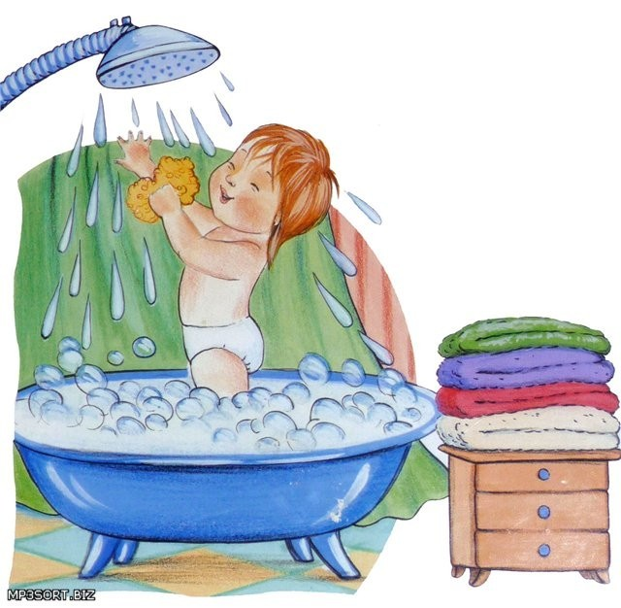

2023

***«Как проводить закаливание детей дома»***

Вырастить здорового ребёнка крепким, сильным, здоровым – это желание каждого родителя. Но как это сделать, какими путями и средствами многие не знают.

Первое с чем мы сталкиваемся – это слабое физическое развитие детей при поступлении в детский сад. Дети испытывают «двигательный дефицит», то есть количество движений, проводимых ими в течение дня, ниже возрастной нормы, задерживается возрастное развитие быстроты, ловкости, координации движений, выносливости, гибкости и силы.

Воспитание, в частности физическое, детей в детском саду тесно связано с целями и устремлениями родителей и зависят от них. А так как большая часть жизни ребёнка проходит в семье, развитие ребёнка тесно связано с образом жизни семьи. И родители должны заботиться о правильном физическом развитии ребёнка, заниматься регулярно физкультурой, приобщаясь к здоровому образу жизни.

*Полноценное физическое развитие и здоровье детей – это основа формирования личности.*

Нас всех много лет поражает грустная статистика частоты заболевания детей дошкольного возраста. Каждый третий имеет отклонения в физическом развитии. Конечно, причин тому множество: и экологических, и социальных, и генетических, и медицинских.

Одна из них - невнимание взрослых к здоровью детей. Иначе говоря, мы любим свое дитя, усердно лечим, когда оно заболеет, а в повседневности не используем весь арсенал средств и методов для предупреждения заболевания. Не следует забывать, что дошкольный возраст – самое благоприятное время для выработки правильных привычек, которые в сочетании с обучением дошкольников приемам совершенствования и сохранения здоровья приведут к положительным результатам.

**Закаливание** представляет собой систему мероприятий, которая является неотъемлемой частью физического воспитания детей как в дошкольном учреждении, так и дома.

*Основные задачи закаливания:* укрепление здоровья, развитие выносливости организма при изменяющихся факторах внешней среды, повышение его сопротивляемости к различным заболеваниям.

*Рекомендации родителям по закаливанию детей в выходные дни*

*и во время отпуска.*

При организации закаливания необходимо учитывать состояние здоровья детей, их возраст, уровень подготовки родителей.

В качестве основных средств закаливания используются естественные природные факторы (воздух, вода, солнечный свет) при непременном соблюдении следующих условий:

1. Учет индивидуальных особенностей ребенка при выборе метода закаливания.

2. Постепенность в увеличении силы воздействия и длительности природного фактора.

3. Систематичность закаливания - оно осуществляется круглый год, но виды его и методика меняются в зависимости от сезона и погоды.

4. Спокойное, радостное настроение ребенка во время закаливающей процедуры.

**Закаливание в повседневной жизни детей**

*Первым требованием* для проведения закаливания в домашних условиях *является создание определенных гигиенических условий:* систематическое проветривание помещений, стабильная температура, рациональная одежда детей.

Сквозное проветривание, обеспечивающее бактериальную и химическую чистоту воздуха, проводят кратковременно в течение 5-7 минут в отсутствии детей:

1. утром

2. перед возвращением с прогулки,

3. во время дневного сна,

После сквозного проветривания температура в помещении, как правило, восстанавливается за 20-30 минут.

Температура воздуха в комнатах детей до трех лет должна быть - +21-23 С; трех-четырех лет - +20-22 С; пяти-семи лет - +19-21 С.

Для поддержания температуры воздуха в помещениях используется постоянное одностороннее проветривание. Оно проводится в присутствии детей. Для этого в помещении оставляют открытыми одну - две фрамуги (с одной стороны). Для контроля температурного режима градусники помещают на уровне роста ребенка на внутренней стене помещения.

**Прогулка,**при правильной ее организации, *является одним из важнейших моментов закаливания.*

*Хорошим средством закаливания*, укрепления и формирования свода стопы *является хождение босиком.* В летнее время детей надо приучать ходить босиком по хорошо очищенному грунту (трава, гравий, песок). Начинать закаливание следует в жаркие, солнечные дни, постепенно увеличивая время хождения босиком (с 2-3 до 10-12 минут) и продолжать при более низких температурах (до +22-20 С). Затем нужно приучать детей ходить босиком в помещении, например перед дневным сном ребенок идет до своей кровати по дорожке босиком. Проведение утренней гимнастики для детей 5-7 лет проводится босиком (в зале с паркетным, пластиковым полом или покрытым ковром).

*Наибольший оздоровительный эффект достигается при проведении физических упражнений на открытом воздухе.* Летом все организованные формы (утренняя гимнастика, физкультурные занятия, подвижные игры, спортивные упражнения) лучше проводить на улице.

*Абсолютных противопоказаний для занятий на воздухе практически не имеется.* **Но** дети, страдающие хроническими заболеваниями, должны приступать к ним в летнее время, при условии индивидуального подхода в дозировании мышечной нагрузки по назначению врача.

После перенесения заболевания, протекавшего без осложнений, здоровые дети, ранее закаливаемые, освобождаются от 1-2 физкультурных занятий, а ранее не закаливаемые и имеющие функциональные отклонения в состоянии здоровья, освобождаются на 2-3 занятия. *Дети, имеющие хронические заболевания,* после обострения основного или перенесения другого заболевания допускаются к занятиям *только после* разрешения врача.

**Использование воды в целях закаливания** в повседневной жизни сочетается с формированием у дошкольников навыков личной гигиены. Обязательным требованием для этого является постепенное снижение температуры воды при умывании и мытье ног.

Дети до трех лет моют кисти рук, лицо, шею. Если они при этом забрызгали белье или намочили рукава, надо без промедления сменить мокрую одежду, так как, высыхая на ребенке, она оказывает сильное охлаждающее действие. С возрастом и по мере привыкания увеличивается зона воздействия воды: дети моют руки до локтя, шею, верхнюю часть груди и спины.

**Обливание** оказывает большой раздражающий эффект. Местное обливание ног проводится из ковша емкостью 0,5 литра при температуре воздуха в помещении не менее +20 С. При обливании смачивают нижнюю половину голени и стопу. Сосуд с водой держат на близком расстоянии от тела (4-5 см.). Собственно обливание продолжается 15-20 секунд. После этого следует растирание сухим полотенцем до легкого порозовения кожи.

*Следует помнить, что эффект закаливания будет только в том случае, если прохладную воду лить на теплые ноги ребенка. В связи с этим обливание следует проводить после дневного сна.*

Летом целесообразней обливание ног сочетать с мытьем их после прогулки - сначала ноги моют теплой водой с мылом, затем обливают их водой соответствующей температуры.

Для детей *2-3 лет* начальная температура воды при обливании +32 С, конечная +18С; для детей *4-7 лет* - соответственно +30С и 16С. Таким образом, температура воды снижается через один - два дня на 2С.

В домашних условиях обливание ног с использованием контрастных температур воды можно рекомендовать для детей раннего возраста, когда начало закаливания приходится на холодный период года.

*Контрастное обливание* может быть щадящим, когда вначале ноги обливают теплой водой (+36С-35С), а затем сразу же прохладной (+24С-25С), после чего вновь следует теплое обливание (+36С-35С). Постепенно температура теплой воды увеличивается до +40С, а холодной снижается до +18С. Заканчивают процедуру сухим растиранием. *Такой метод обливания рекомендуется детям ослабленным или после болезни.* Детям же закаленным и редко болеющим лучше проводить контрастное обливание сначала холодной водой (+24-25С), а затем теплой (+35-36С) и вновь холодной водой с таким же постепенным изменением температур. После обливания проводится сухое растирание.

**Общие водные процедуры** (обливание, купание) организуются не раньше, чем через 30-40 минут после приема пищи.

**Купание в открытых водоемах** является наиболее сильно действующей процедурой, так как здесь имеет место одновременное влияние трех факторов (воздуха, большой массы воды и солнечных лучей) на всю поверхность кожных покровов.

Купание в открытом водоеме разрешается детям старше трех лет (не более одного раза в день) при температуре воздуха не менее +25С и воды не менее +23С. Продолжительность купания – от 3 до 5-8 минут.

**Закаливание солнцем** осуществляется в процессе прогулки, особенно в весеннее - летнее время. Начинать следует со свето - воздушных ванн в тени деревьев, затем переходить к местным солнечным ваннам: детям оголяют руки и ноги, на голове при этом всегда должна быть светлая шапочка.

*При проведении солнечных ванн* дети играют под прямыми лучами солнца 5-6 минут и снова уходят в тень. По мере появления загара солнечные ванны становятся общими, а для этого детей раздевают до трусов и маек, а затем до одних трусов. Солнечные ванны начинают с 5 минут и доводят до 10 минут (*в течение дня общее время пребывания детей на солнце может составить 40-50 минут*).

Для достижения оптимального эффекта закаливания целесообразно применение комбинированных воздействий воды и воздуха.

В летнее время следует широко использовать игры с водой, игры в плескательных бассейнах, ручейках. Температура воды при этом должна быть не ниже +20С. Время воздействия фактора постепенно увеличивается с 30 секунд до 5-10 минут.

***Имеется ряд противопоказаний к использованию солнца в целях закаливания.*** Облучение прямыми солнечными лучами не рекомендуется всем детям первого года жизни и детям более старшего возраста, страдающим резким отставанием в физическом развитии, малокровием, повышенной нервной возбудимостью. В этих случаях используется облучение рассеянными и отраженными солнечными лучами.

Подготовила: воспитатель Чекашкина Л.Ф